Kennzahlen  
  
Zunächst ein wenig Theorie aus einem Lehrbuch……  
  
  
In der Theorie versteht man unter flüssige Mittel die Konten (Kasse, Bank und Post). Die Forderungen entsprechen das Konto «Debitoren». Es handelt sich um Rechnungen von Kunden, die noch nicht beglichen worden sind.   
  
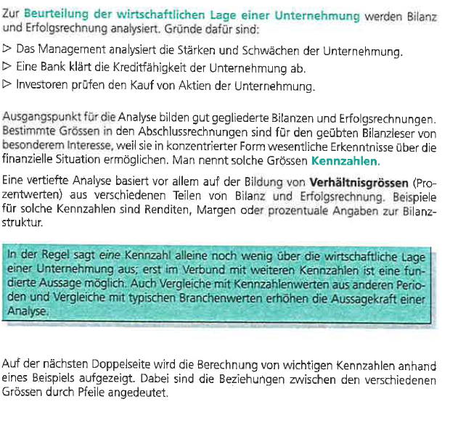

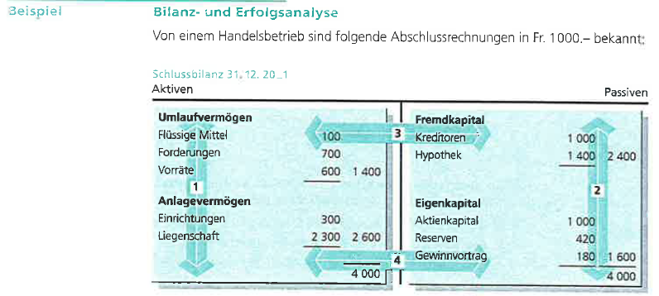

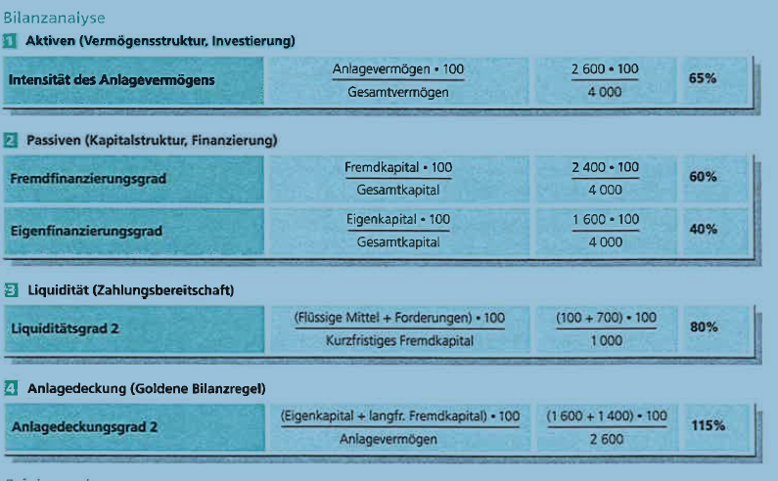

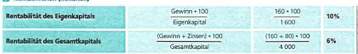

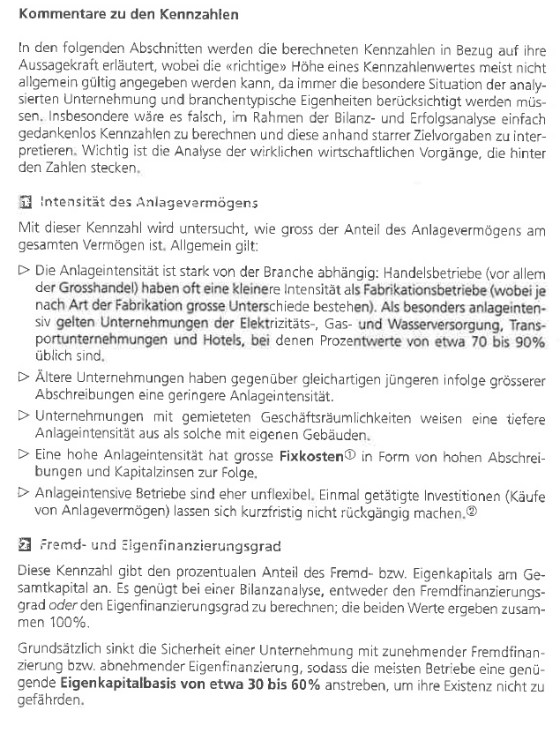

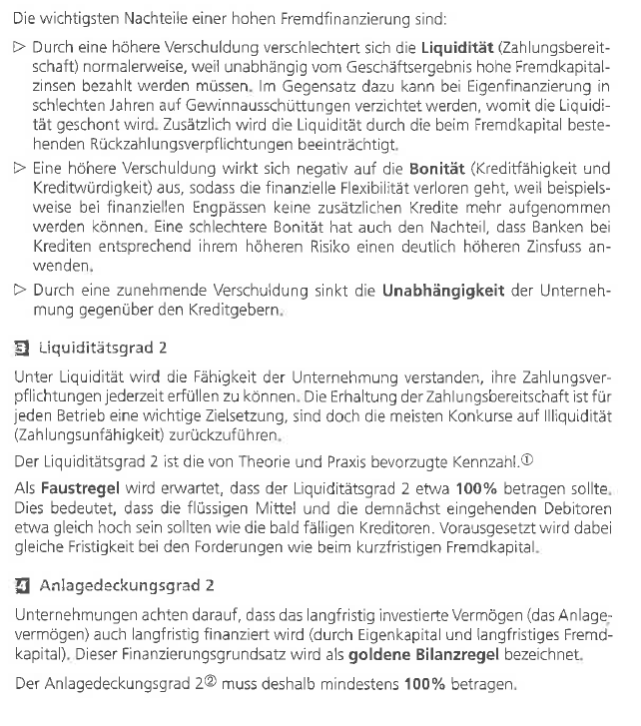

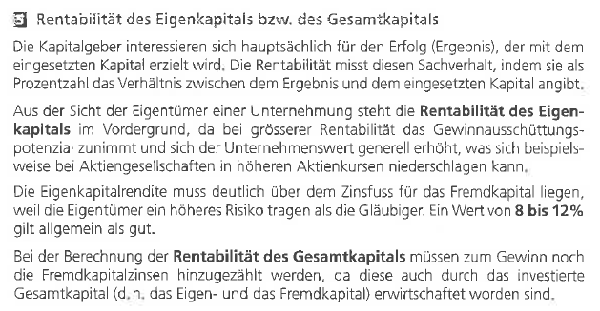

Übung 1

Von einem Handelsbetrieb sind die Schlussbilanz sowie die Erfolgsrechnung in CHF 1000.- gegeben.

|  |  |  |  |  |  |
| --- | --- | --- | --- | --- | --- |
| Aktiven |  | Bilanz | |  | Passiven |
| **Umlaufvermögen** |  |  | **Fremdkapital** |  |  |
| Flüssige Mittel | 400 |  | Kreditoren | 2000 |  |
| Forderungen | 1800 |  | Hypothek | 2400 | 4400 |
| Vorräte | 1000 | 3200 |  |  |  |
| **Anlagevermögen** |  |  | **Eigenkapital** |  |  |
| Einrichtungen | 500 |  | Aktienkapital | 2500 |  |
| Liegenschaft | 4300 | 4800 | Reserven | 7900 |  |
|  |  |  | Gewinnvortrag | 310 | 3600 |
|  |  | 8000 |  |  | 8000 |

|  |  |  |  |
| --- | --- | --- | --- |
| Aufwand | Erfolgsrechnung | | Ertrag |
| Warenaufwand | 9000 | Warenertrag | 15000 |
| Personalaufwand | 3600 |  |  |
| Zinsaufwand | 120 |  |  |
| Abschreibungen | 240 |  |  |
| Übriger Aufwand | 1680 |  |  |
| Reingewinn | 360 |  |  |
|  | 15000 |  | 15000 |

Errechnen Sie folgenden Kennzahlen: Intensität des Anlagevermögens, Eigenfinanzierungsgrad, Fremdfinanzierungsgrad, Liquiditätsgrad 2 (Zahlungsbereitschaft), und Rentabilität des Eigenkapitals.

|  |  |
| --- | --- |
| Intensität des Anlagevermögens |  |
| Fremdfinanzierungsgrad |  |
| Eigenfinanzierungsgrad |  |
| Liquiditätsgrad 2 |  |
| Rentabilität des Eigenkapitals |  |

Übung 2  
Von einem Handelsbetrieb liegen die Schlussbilanz und die Erfolgsrechnung in Kurzzahlen vor.

|  |  |  |  |  |  |
| --- | --- | --- | --- | --- | --- |
| Aktiven |  | Bilanz | |  | Passiven |
| **Umlaufvermögen** |  |  | **Fremdkapital** |  |  |
| Kasse | 4 |  | Kreditoren | 11 |  |
| Debitoren | 26 |  | Bank | 66 |  |
| Vorräte | 20 | 50 | Aufgelaufene Zinsen | 3 |  |
| **Anlagevermögen** |  |  | Hypotheken | 90 | 170 |
| Einrichtungen | 30 |  | **Eigenkapital** | 30 | 30 |
| Liegenschaft | 120 | 150 |  |  |  |
|  |  |  |  |  |  |
|  |  | 200 |  |  | 200 |

|  |  |  |  |
| --- | --- | --- | --- |
| Aufwand | Erfolgsrechnung | | Ertrag |
| Warenaufwand | 250 | Warenertrag | 400 |
| Personalaufwand | 80 |  |  |
| Zinsaufwand | 11 |  |  |
| Abschreibungen | 6 |  |  |
| Übriger Aufwand | 52 |  |  |
| Gewinn | 1 |  |  |
|  | 400 |  | 400 |

Errechnen Sie folgenden Kennzahlen: Intensität des Anlagevermögens, Eigenfinanzierungsgrad, Liquiditätsgrad 2 (Zahlungsbereitschaft) und Rentabilität des Eigenkapitals und Sie geben einen Kurzkommentar ab.

|  |  |
| --- | --- |
| Intensität des Anlagevermögens | 150 * 100 / 200 = 75% (Hoch, hat viele Immobilien) |
| Eigenfinanzierungsgrad | 30 * 100 / 200 = 15% (Zu Tief) |
| Liquiditätsgrad 2 | (26 + 4) * 100 / (11 + 66 + 3) = 37.5% (Viel zu tief) |
| Rentabilität des Eigenkapitals | 1 * 100 / 30 = 3.33% ( Zu Tief, mit Branche vergleichten) |